## 智慧星学生管理系统项目配置使用说明

**1．项目说明**

* 项目名称：智慧星学生管理系统配置使用说明
* 作者：Andy
* 项目版本：V 1.0
* 完成日期：2020年5月1日

**2. 系统环境**

Linux发行版（Ubuntu16.04 / CentOS等）或Windows7及以上

MySQL 5.5以上版本

Python3.6以上版本

Django版本3以上版本

**3. 启动虚拟环境，导入引用包**

将“code\09”目录下的student_system文件夹整体拷贝到自己设置的路径，如“F:\PythonProject\”。拷贝后的目录结构为“F:\PythonProject\student_system”,这个目录就是项目的根目录。在根目录下创建并启动虚拟环境。命令如下:

创建虚拟环境：

virtualenv venv

等待虚拟环境创建完成执行：

venv\Scripts\activate

在根目录下安装依赖包，命令如下：

pip install -r requirements.txt

安装过程如果发现某个包安装错误，解决错误，直到所有包安装完成。

**4. 配置文件**

在项目根目录下的config/settings.py文件中，修改如下配置，注意Python文件的严格缩进，不能多或少空格：

# MySQL配置

DATABASES = {  
 'default': {  
 'ENGINE': 'django.db.backends.mysql',  
 'NAME': 'student_system',  
 'USER': 数据库用户名  
 'PASSWORD': 数据库密码  
 }  
}

**5．创建MySQL数据库**

（1）启动MySQL数据库。

（2）创建一个名为student_system的数据库。

（3）执行数据迁移操作。在虚拟环境中，项目根目录下，执行如下命令：

python manage.py migrate # 迁移数据库，创建数据表

（4）创建超级用户。在虚拟环境中，项目根目录下，执行如下命令：

python manage.py createsuperuser

**注意：需要记住管理员用户名和密码**

**6.运行程序**

执行命令：

python manage.py runserver # 运行程序

（1）管理员登录后台

访问“http://127.0.0.1:8000/admin”进入后台管理员登录页面，如图1所示。输入正确的用户名和密码登录后台。

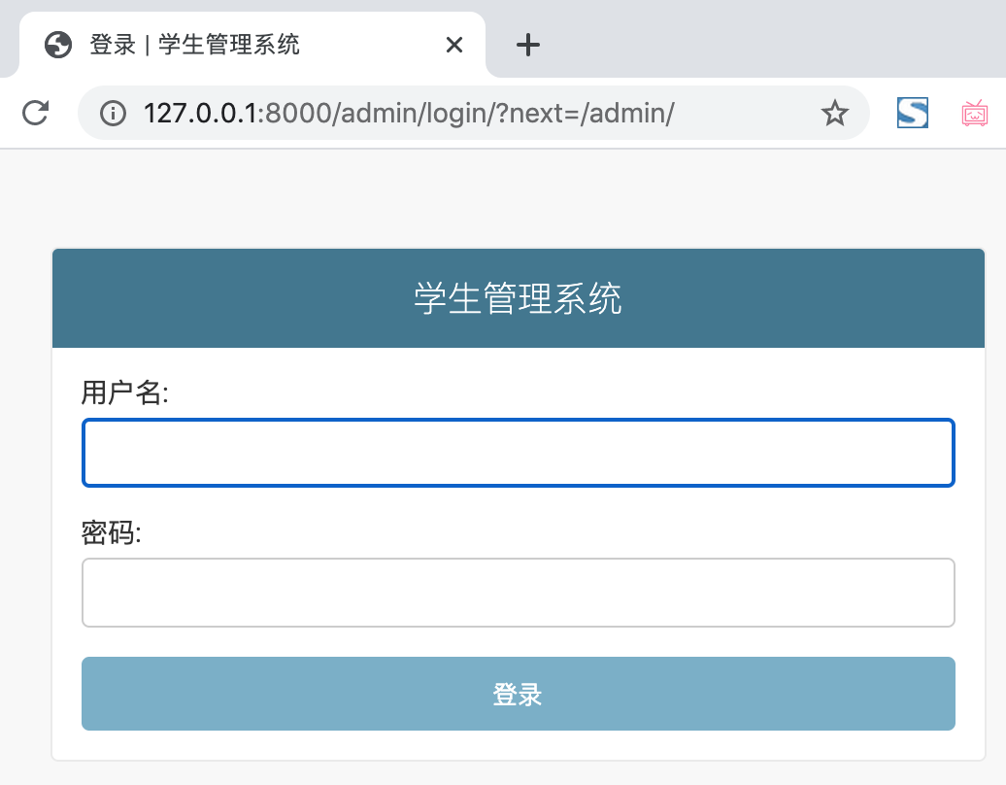

图1 管理员登录后台

（2）管理员在后台创建权限组，创建老师用户。具体操作参见图书第9章正文内容。

**注意**：老师可以登录后台。

用户名：**老师邮箱**

密码： **t123456**（默认），管理员在后台修改。

（3）老师登录后台，可以输入学生的个人信息和成绩信息，也可以使用Excel批量上传。示例Excel文档参见根目录下uploads文件夹下的学生信息Excel和成绩信息Excel文件。例如：

1年5班学生信息.xlsx

1年5班学生数学成绩信息.xlsx

（4）学生可以输入网址“http://127.0.0.1:8000/admin”访问前台。

用户名：**学号**

密码：**123456**（默认），学生可以自主修改密码。